Instalación de Eclipse en Windows

Primer paso: Descargar Eclipse. Descargamos Eclipse desde su web oficial, al descargarlo lo abrimos y elegimos el espacio de trabajo.
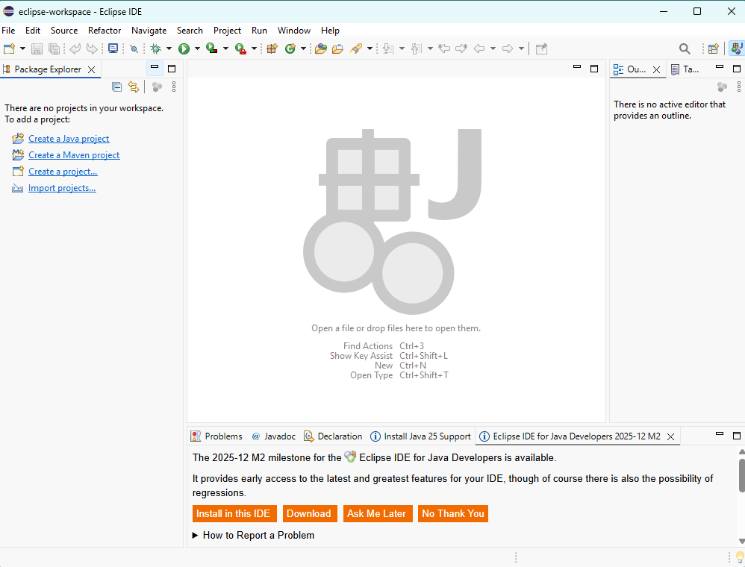
Segundo paso: Crear un proyecto Java.
En el lado izquierdo se muestra directamente la opción "Create a Java project...". Automáticamente se abre una ventana, puse el nombre HolaMundo al proyecto.
En la parte de Módulo (Module) quitamos la marca de crear el archivo module-info. java-
Pulsamos Finalizar (Finish) para crear el proyecto.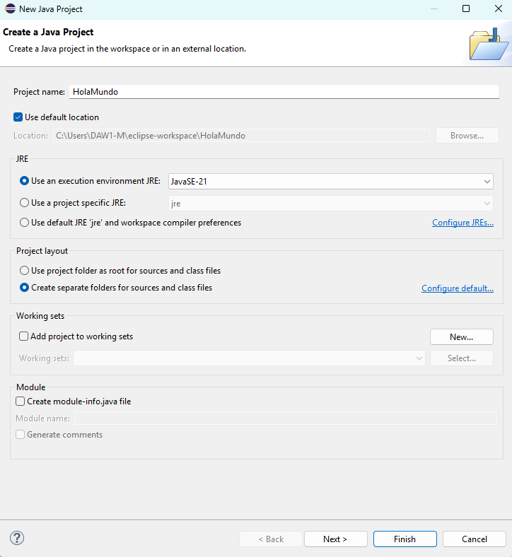
Tercer paso: Crear un paquete. En la lista de Proyectos (Package Explorer) abrimos la carpeta src. Hacemos clic derecho en src. Luego vamos a Nuevo (New) y después a Paquete (Package). Le llamamos holamundo y le damos a Finalizar.
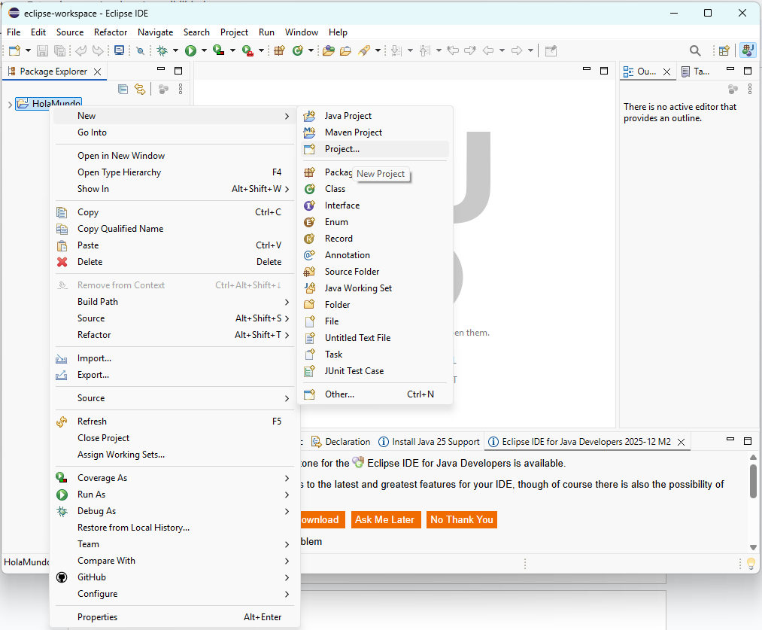
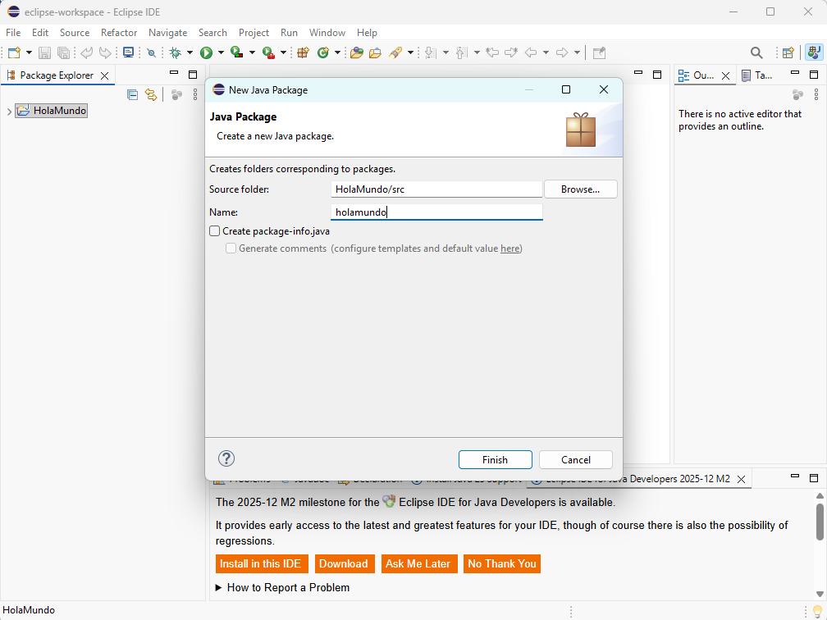

Cuarto paso: Crear una clase. Pulsamos clic derecho en el paquete que hemos creado, holamundo, le damos a New y buscamos Class, lo llamamos HolaMundo.
Seleccionamos la opción para que Eclipse ponga el método principal y la clase pública, es decir, public static void main (String [] args).
Le damos a Finalizar.
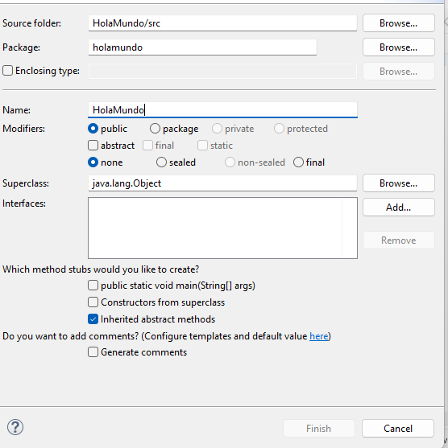
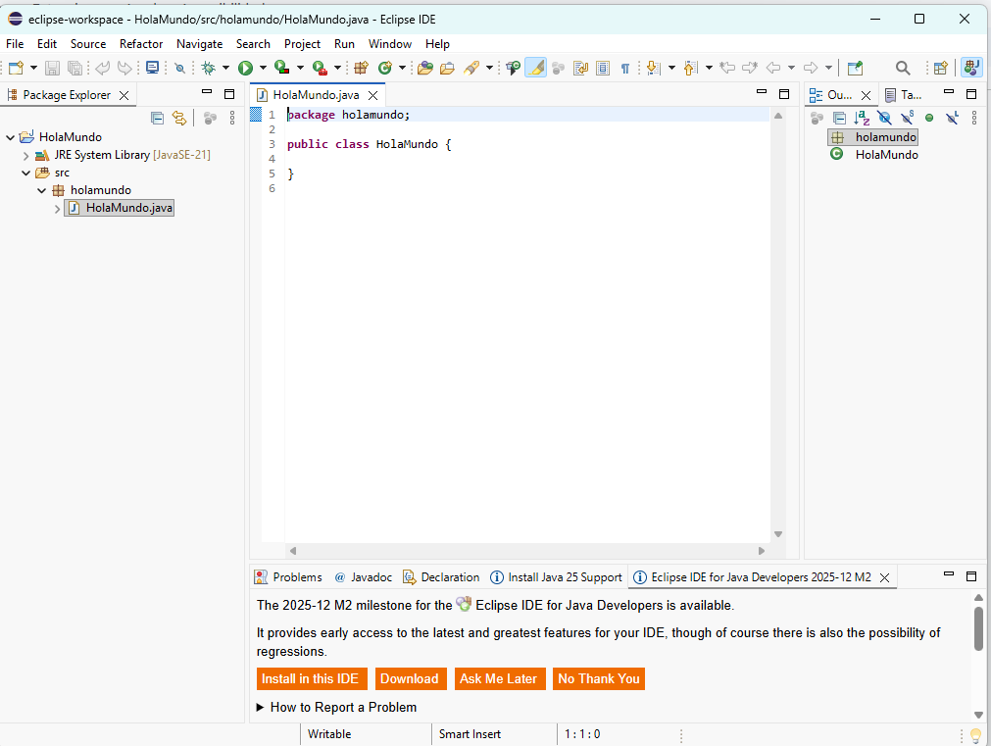

Quinto paso: Escribir el código. Dentro del método main escribimos lo siguiente: System.out.println("Hola mundo"); que lo que hará será escribir en consola "Hola mundo".
Guardamos los cambios y dale al botón verde a ejecutar los proyectos.
En la parte inferior de la ventana, en la pestaña Console aparece "Hola mundo".



